KANN Rinnenplatte
KANN Baustoffwerke

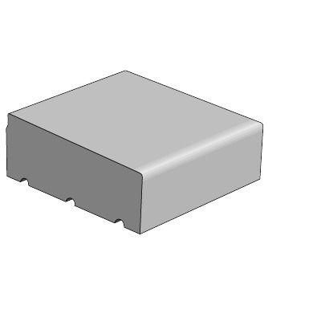Eigenschaften
Belastbarkeit
befahrbar
Farbton
grau
Oberfläche
glatt
Werkstoff
Beton
Breite (mm)
150,00 - 300,00
Dicke (mm)
80,00 - 120,00
Länge (mm)
300,00
Chemische Beständigkeit
tausalzbeständig
Kantenausführung
gefast
Erfüllt Richtlinie
EN 1339 DIKPU

